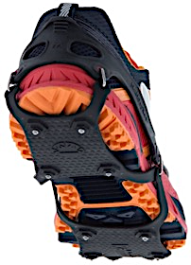
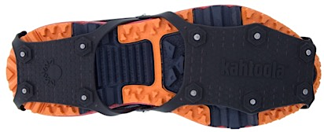
Traktionshilfen Kahtoola NANOspikes®

Mit Spaß und Sicherheit durch den Winter

Die US-Firma Kahtoola hat sich auf Traktionshilfen wie Spikes, Schneeketten und Leichtsteigeisen spezialisiert und bietet für jeden Einsatzbereich das richtige Produkt an: Für Glatteis – egal ob auf dem Weg zum Supermarkt oder beim Joggen – eignen sich besonders die kurzen NANOspikes®.
Kahtoola ist Spezialist für die Entwicklung und Fertigung hochwertiger „Traction Products“ sowie Gamaschen. In Nordamerika ist die US-Firma Marktführer, jetzt startet sie auch in Europa.

Kahtoola NANOspikes® – damit dich Eis kalt lässt
Glatteis ist nicht nur für Autofahrer gefährlich, auch Fußgängern und Läufern drohen schmerzhafte Stürze oder ernste Verletzungen, wenn im Winter der Wechsel von Schneefall, Tauen und Frost den Boden vereisen lässt. Für zuverlässigen Grip und mehr Sicherheit sorgen die NANOspikes von Kahtoola – egal ob auf dem Weg zur Arbeit, beim Gassigehen oder einer sportlichen Laufrunde.
Zehn extrem langlebige, gut 5 mm lange Spikes aus Wolfram-Carbidstahl beißen sich ins Eis. Sie sind fest in zwei Traktionsplatten verankert, die eine natürliche Abrollbewegung ermöglichen. Diese Platten bestehen aus zwei unterschiedlich festen TPU-Elastomeren. Die harte Innenseite verhindern, dass sich die Spikes in den Schuh durchdrücken und greift für sicheren Sitz in das Profil der Schuhsohle. Die weichere Außenseite sorgt für den Flex und verhindert, dass Schnee feststollt.
Richtig pfiffig ist das Elastomer-Geschirr, mit dem man die NANOspikes schnell und einfach an- oder auszieht. Es sorgt für einen zuverlässigen Sitz und hohe Passgenauigkeit auf verschiedenstem Schuhwerk, auch auf leichten Laufschuhen – und zwar bei Temperaturen bis –35°C.
Die großen Unterschiede zu optisch ähnlichen Billigprodukten liegen in einfachen Handhabung beim An und Ausziehen, in der zuverlässigen Performance (Sitz und Grip) sowie in der Langlebigkeit. Die NANOspikes halten viele Kilometer lang. Bei Größe M (für Schuhgröße 41 bis 43 ) wiegen sie 226 Gramm. Kathoola bietet sie in zwei Farben und fünf Größen zum einem empfohlenen Verkaufspreis von 39,95 Euro (einschließlich Packbeutel) an.

Weitere Informationen und www.kahtoola.com

Über Kahtoola
Traktion auf Eis und Schnee –diesem Spezialgebiet widmet sich Kahtoola mit Hauptsitz in Flagstaff (Arizona, USA) seit über 20 Jahren und wurde so in Nordamerika zum Marktführer bei Schneeketten und Spikes für Fußgänger, Läufer und Outdoorer. Gegründet wurde die Marke von Danny Giovale, der – zunächst nur für den Eigenbedarf – superleichte, zuverlässige und gut verstaubare Steigeisen entwickelte. Kahtoola ist noch immer im Privatbesitz, beschäftigt 12 Mitarbeiter und bietet neben „Traction Products“ mittlerweile auch hochfunktionelle Gamaschen an.

